**BAB II**

**TINJAUAN PUSTAKA**

**2.1 Kajian Teori**

**2.1.1 Teori Belajar**

Teori merupakan kumpulan-kumpulan pemikiran seseorang yang sesuai dengan aturan-aturan yang berlaku dan dapat diterima oleh akal sehat semua orang. Teori dalam pendidikan mempunyai peran atau fungsi yang yang sangat strategis, sebab dengan terori tersebut maka pendidikan akan menjadi berkembang (Suparlan, 2019).

Konstruktivisme merupakan salah satu aliran filsafat pengetahuan yang menekankan bahwa pengetahuan merupakan hasil konstruksi (bentukan).Pengetahuan selalu merupakan akibat dari suatu konstruksi kognitif dari kenyataan yang terjadi melalui aktivitas seseorang. Berdasarkan pandangan *konstruktivistik,* belajar merupakan suatu proses pembentukan pengetahuan. Pembentukan ini harus dilakukan individu yang belajar.Ia harus aktif melakukan kegiatan, aktif berfikir, menyusun konsep dan memberi makna tentang hal-hal yang dipelajari (Abdiyah & Subiyantoro, 2021).

Konstruktivisme merupakan sebuah teori yang memberikan keluasan berfikir kepada siswa dan memberikan siswa dituntut untuk bagaimana mempraktikkan teori yang sudah di ketahuinya dalam kehidupannya. Menurut pandangan konstruktivisme, belajar merupakan suatu proses pembentukan pengetahuan.

Konstruktivisme adalah teori belajar yang ditemukan dalam psikologi yang menjelaskan bagaimana orang dapat memperoleh pengetahuan dan belajar.Menurut Paradesa (dalam Sugrah 2019) menyatakan bahwa konstruktivisme adalah suatu pendekatan yang berkeyakinan bahwa orang secara aktif membangun atau membuat pengetahuan sendiri dan realitas ditentukan oleh pengalaman orang itu sendiri.

Berdasarkan pendapat diatas maka teori kontruktivisme adalah teori yang memberikan kesempatan terhadap peserta didik untuk partisipasi aktif dalam proses pembelajarannya sehingga dapat memberi makna dan konsep tentang hal yang di pelajari.Pengajaran kontruktivisme didasarkan pada pembelajaran yang terjadi melalui keterlibatan aktif siswa dalam kontruksi makna dan pengetahuan.Teori kontruktivis sebagai pendorong untuk memotivasi, pemikiran kritis siswa, dan belajar dari pengalaman.Hal ini sejalan dengan pendapat (sugra, 2019) mengatakan bahwa konsep yang mendasari dalam teori pembelajaran kontrutivisme adalah peranyang mengalami atau koneksi dengan suasana yang berdekatan dalam diri siswa.Artinya teori pembelajaran kontrukvisme berpendapat bahwa orang menghasilkan pengetahuan dan membentuk makna berdasarkan pengalaman mereka.

Selain teori kontruktivisme, teori tahap-tahap perkembangan anak menurut Piaget menjadi teori pendukung penelitian ini.Tahap-tahap perkembangan kemampuan kognitifmanusiaterbagidalam beberapa fase, sebagai berikut:

a. Tahap Sensorimotor (0-1,5 Tahun)

Sepanjang tahap ini mulai dari lahir hingga berusia dua tahun, bayi belajar tentang diri mereka sendiri dan dunia mereka melalui indera mereka yang sedang berkembang dan melalui aktivitas motor. Aktivitas sensori motor terbentuk melalui proses penyesuaian struktur fisik sebagai hasil dari interaksi dengan lingkungan.

b. Tahap pra-operasional (1,5-6 Tahun)

Pada tingkat ini, anak telah menunjukkan aktivitas kognitif dalam menghadapi berbagai hal diluar dirinya.Aktivitas berfikirnya belum mempunyai sistem yang teroganisasikan.Anak sudah dapat memahami realitas di lingkungan dengan menggunakan tanda–tanda dan simbol.

c. Tahap Operasional Konkrit (6-12)

Pada tahap ini, anak sudah cukup matang untuk menggunakan pemikiran logika atau operasi, tetapi hanya untuk objek fisik yang ada saat ini. Siswa kelas V termasuk ke tahap operasional konkrit Di usia 9 atau 10 tahun, ke-mampuan terakhir dalam memper-tahankan ingatan mulai diasah. Dalam tahap ini, seorang anak juga belajar melakukanpemilahan (classification) danpengurutan (seria-tion).

d. Tahap Operasional (12 keatas)

Formal Pada umur 12 tahun keatas, timbul periode operasi baru.Periode ini anak dapat menggunakan operasi-operasi konkritnya untuk membentuk operasi yang lebih kompleks. Kemajuan pada anak selama periode ini ialah ia tidak perlu berpikir dengan pertolongan benda atau peristiwa konkrit, ia mempunyai kemampuan untuk berpikir abstrak. Anak-anak sudah mampu memahami bentuk argumen dan tidak dibingungkan oleh sisi argumen dan karena itu disebut operasional formal.

**2.1.2 Media Pembelajaran**

**2.1.2.1 Pengertian Media Pembelajaran**

Menurut (Tafonao, 2018) menyebutkan bahwa media berasal dari bahasa latin*“Medium”* yang artinya perantara atau pengantar. Menurut Asosiasi Teknologi dan Komunikasi Pendidikan media merupakan semua bentuk sarana untuk menyalurkan pesan atau informasi yang hendak disampaikan oleh sumber pesan kepada sasaran atau penerima pesan tersebut (Sapriyah, 2019). Media pembelajaran adalah segala sesuatu yang menjadi sarana penyampaian informasi dari pengirim kepada penerima agar apa yang disampaikan dapat diterima dengan baik (Sari & Setiawan, 2018).

Media pembelajaran mencakup alat-alat yang secara fisik digunakan untuk menyampaikan materi isi bahan ajar. Pengertian “media” dan “pembelajaran” berdasarkan tujuan, bahwa kata media dalam “media pembelajaran” secara harfiah adalah sarana, sedangkan kata belajar diartikan sebagai suatu keadaan yang diciptakan untuk membuat seseorang berbuat sesuatu kegiatan belajar. Media pembelajaran lebih menekankan pada posisi media sebagai wahana untuk menyalurkan pesan atau informasi dan belajar untuk mengkondisikan seseorang belajar (Prasasti *et al*., 2019).

Media pembelajaran adalah sebuah alat bantu untuk guru dalam pembelajaran untuk mempermudah guru dalam menyampaikan informasi kepada peserta didik pada kegiatan pembelajaran (Audie, N., 2019). Media pembelajaran adalah sebuah alat bantu untuk guru dalam pembelajaran untuk mempermudah guru dalam menyampaikan informasi kepada peserta didik pada kegiatan pembelajaran (Audie, N., 2019). Media pembelajaran adalah segala sesuatu yang dapat digunakan untuk menyampaikan informasi dalam proses belajar mengajar sehingga dapat merangsang perhatian dan minat siswa dalam belajar (Fransiska & Darwis, 2022).

Berdasarkan pendapat diatas maka media pembelajaran adalah alat yang membantu guru dalam proses pembelajaran untuk mempermudah dan menyalurkan informasi yang dapat merangsang perhatian dan minat peserta didik.

**2.1.2.2 Manfaat Media Pembelajaran**

Menurut (N. Lestari, 2019) menyatakan bahwa media pembelajaran memiliki banyak manfaat terutama pada saat proses pembelajaran berlangsung, guru dapat menjadikan proses pembelajaran semakin efektif dengan menggunakan media pembelajaran karena, guru dapat merancang medianya, memilih Bahasa, bagian yang diinginkan dan digunakan nantinya pada saat proses pembelajaran berlangsung. Penggunaan media pembelajaran berfungsi untuk mendukung proses belajar mengajar yang dianggap penting dan untuk menambah fleksibilitas dalam kegiatan belajar mengajar (Martono & Nurhayati, 2014,).

Menurut (Cahyono, 2015) bahwa media pembelajaran memiliki beberapa manfaat diantaranya: 1) Dapat memperjelas tampilan penyajian pesan agar mudah dipahami dan tidak terlalu verbalitas (dalam bentuk kata-kata tertulis atau lisan belaka). 2) Dapat mengatasi keterbatasan ruang, waktu, daya indera, seperti objek yang terlalu besar dapat digantikan dengan realita, gambar, film bingkai, atau model. 3) Dapat dengan mudah menggunakan media pembelajaran secara tepat dan bervariasi sehingga dapat menimbulkan Hasrat untuk belajar, memungkinkan interaksi yang lebih langsung antara siswa dengan dunia realita. 4) Dapat dengan mudah menggunakan media pembelajaran dengan tepat sehingga guru dapat mengatasi kesulitan-kesulitan akibat perbedaan sifat, lingkungan.

Hal ini sama seperti penjelasan (Elmunsyah *et al*., 2019) bahwa kegunaan media pembelajaran antara lain sebagai berikut:

1. Siswa mampu memahami konsep bahan ajar yang lebih baik melalui pembelajaran yang interaktif.
2. Pembelajaran menggunakan teknologi tidak membutuhkan banyak dana, untuk bahan ajar secara fisik.
3. Siswa dapat mengakses bahan ajar kapanpun dan dimanapun mereka berada.
4. Pengguna media pembelajaran online akan memungkinkan pembelajaran seumur hidup, mudah untuk mengingat sejak lama, dan terintegrasi dengan media akses lain melalui internet.
5. Pembelajaran media pembelajaran online membantu siswa berpikir kritis.

**2.1.2.3 Jenis–Jenis Media Pembelajaran**

Perkembangan media pembelajaran saat ini dipengaruhi oleh banyak faktor salah satunya yaitu perkembangan teknologi.Sehingga menyebabkan munculnya berbagai jenis media pembelajaran yang bisa dikelompokan berdasarkan kesamaan ciri, karakteristik dari media tersebut. Menurut (Ilyasa Aghni, 2018) Beberapa media pembelajaran yang dikelompokan menjadi beberapa jenis anatara lain sebagai berikut:

1) Media Visual

Media visual adalah jenis media yang berpusat pada penggunaan indera penglihatan.Penggunaan media ini di fokuskan pada penyampaian pesan secara verbal dan non verbal. Media visual merupakan jenis media yang paling dominan dalam penggunaannya pada proses pembelajaran dikelas. Baik media visual yang sangat sederhana hingga media visual yang kompleks seperti papan tulis, media presentasi, buku teks, dan alat peraga.

2) Media Audio-Visual

Media Audio Visual merupakan perpaduan antara media yang berkonsentrasi pada penggunaan audio dengan media yang berkonsentrasi pada penggunaan visual.Media ini biasanya dibuat dalam bentuk video, film pendek, gambar/slide bersuara, atau 9 lainnya. Adapun beberapa website penyedia jasa pembuatan video animasi anatara lain *Go Animate, Video Scribe, Powtoon, Moovly*, dan lain sebagainya.

3) Multimedia

Multimedia adalah jenis media yang paling lengkap dari seluruh jenis media yang ada.Sifat utama yang dimiliki multimedia adalah adanya interaksi dan kesempatan bagi orang yang menggunakan untuk mengarahkan media menggunakan alat kontrol yang telah tersedia pada media.Pada matapelajaran kimia multimedia banyak digunakan dalam bentuk apikasi permainan (Game) berbasis komputer ataupun android.Aplikasi permainan ini sering digunakan untuk membantu memberikan pemahaman mengenai materi yang ada, baik pada saat pembelajaran maupun di luar jam pelajaran. Sehingga akan mampu menarik siswa untuk mengakses materi tidak hanya di kelas namun juga di luar kelas. Adapun bentuk lain multimedia yang digunakan adalah penggunaan media pembelajaran *Kahoot, Quizizz, Hoop, EdApp, Wordwall* dan lain sebagainya.

**2.1.2.4 Media Pembelajaran Interaktif**

Media pembelajaran interaktif adalah media pembelajaran berbentuk multimedia yang dalam penggunaannya terdapat hubungan interaktif antara media yang digunakan dengan penggunaannya.Media interaktif merupakan sebuah media yang menggabungkan beberapa unsur didalamnya seperti teks, grafis, gambar, foto, audio, video dan animasi yang terintegrasi yang dapat membantu pendidik untuk berinovasi dalam mendesain pembelajaran lebih menarik (sukma & handayani 2022).

Media interaktif adalah segala sesuatu yang menyangkut *software* dan *hardware* yang dapat dipergunakan sebagai perantara untuk menyampaikan materi ajar dari sumber belajar ke pembelajaran yang mendapatkan respon balik terhadap pengguna dari apa yang di inputkan ke media tersebut (sutarti, 20119) Media interaktif adalah media pembelajaran yang dapat membuat peserta didik aktif dan dapat berinteraksi langsung dalam proses pembelajaran (Dwipayana *et al*., 2020).

Media multimedia interaktif dapat digunakan sebagai media pembelajaran yang berperan dalam meningkatkan pemahan siswa serta berpengaruh positif terhadap peningkatan hasil belajar siswa.Multimedia interaktif beragam, salah satunya adalah multimedia game edukasi (saputri *et al*., 2018).*Education game*adalah permainan yang di dalamnya mengandung konten-konten pendidikan. Menurut (saputri *et al*., 2018) menyatakan bahwa karakter siswa yang senang bermain maka pembelajaran yang menyajikan media interaktif dengan dikombinasikan permainan akan lebih membantu siswa dalam memahami materi pembelajaran.

Berdasarkan pendapat diatas maka media pembelajaran interaktif adalah media yang dirancang dengan memanfaatkan teknologi untuk berperan menyapaikan informasi untuk dapat meningkatkan hasil dan minat belajar siswa.

**2.1.3*Wordwall***

**2.1.3.1 Definisi *Wordwall***

*Wordwall* merupakan media pembelajaran yang interaktif dan memiliki variasi permainan dengan menggunakan teknologi seperti smartphone ataupun laptop yang berfungsi sebagai alat bantu dalam mempermudah siswa dalam beraktivitas di dalam kelas (Purnamasari *et al*, 2022). *Wordwall* adalah sebuah aplikasi yang menarik pada *browser*.Aplikasi ini bertujuan khusus sebagai sumber belajar, media belajar dan alat penilaian yang menyenangkan bagi murid. Dimana di dalam *Wordwall* disediakan contoh-contoh hasil kreasi guru yang bisa digunakan oleh pengguna baru dan membuat pengguna baru mendapatkan gambaran akan berkreasi seperti apa (Putri, 2020).

*Wordwall* adalah media pembelajaran berbasis web yang berupa game sederhana dimana peserta didik diajak untuk mengikuti perintah yang ada dan memilih jawaban yang benar dengan cara mengklik objek yang ditentukan. dimana apikasi ini tebilang cukup mudah untuk digunakan dan dapat digunakan dengan mudah oleh peserta didik dan juga pendidik (Minarta & Pamungkas, 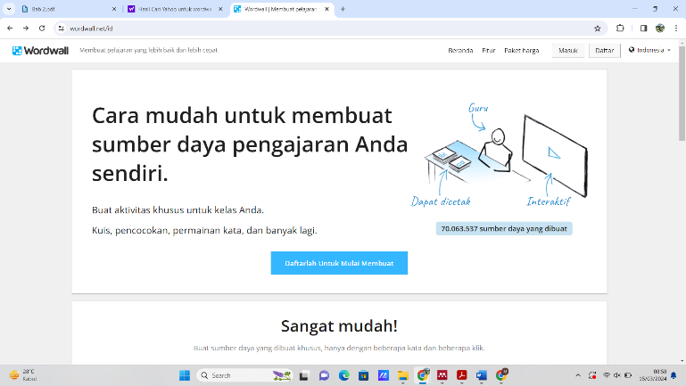2022). Berikut merupakan tampilan awal Platform *Wordwall*

**Gambar 2. 1 Tampilan Awal *Platform Wordwall***

Gambar diatas merupakan gambar tampilan awal *Platform Wordwall* yang menunjukkan beberapa bagian seperti *home, Feutures, Login, Sign Up* dan pilihan bahasa yang bisa digunakan untuk *platform* tersebut.

**2.1.3.2 Fitur-Fitur Aplikasi *Wordwall***

Apikasi *wordwall* ini menawarkan berbagai jenis fitur di dalamnya antara lain *quiz, random cards, crossword*, dan lain sebagainya (Sinaga & Soesanto, 2022).Fitur-fitur tersebut dapat dilhat pada Gambar 2.2 dibawah ini.

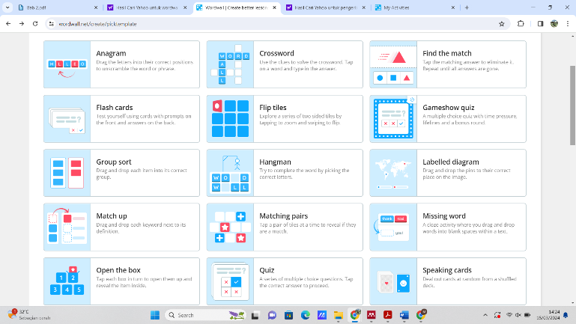

**Gambar 2. 2 Fitur-fitur *Wordwall***

Gambar 2.2 memperlihatkan fitur-fitur *Wordwall* diantaranya sebagai berikut:

1) *Anagram,* siswa diminta untuk untuk menyeret huruf ke posisi yang benar sehingga merangkai kata yang benar.

2) *Crossword,*cara siswa diminta untuk memilih meminta siswa menyortir huruf yang mendalangi kotak-kotak kata untuk membentuk kata

3) *Find the Match,* siswa diminta untuk memilih jawaban yang sesuai dengan pernyataan atau pertanyaan dengan cara mengetuk jawaban yang tepat untuk membuangnya berulang-ulang sampai semua jawaban hilang.

4) *Flash Cards,* siswa diminta untuk memperhatikan permainan ini meminta siswa untu memperhatikan jawaban atas pertanyaan yang muncul dari kartu tidak beraturan yang ditampilkan.

5) *Flip tiles,* siswa diminta untuk menjawab pertanyaan yang diberikan dengan cara mengelak labirin kemudian, langsung menuju zona jawaban yang benar

6) *Gameshow Quiz,* siswa diminta untuk mengerjakan soal sesuai dengan waktu yang telah diberikan.

7) *Group Sort,* permainan ini meminta siswa untuk menyeret dan melepaskan setiap item ke dalam grup yang benar

8) *Hangman,* siswa diminta untuk untuk menyeret huruf ke posisi yang benar sehingga merangkai kata yang benar.

9) *Labelled Diagram,* siswa diminta untuk mencari nama dari grafik atau gambar. Biasanya digunakan untuk mengenali gambar dengan cara merelokasi pin/nama atau komponen jawaban ke kanan pada gambar.

10) *Match Up,* siswa diminta untuk menyeret kemudian melepas setiap kata kunci disamping definisinya.

11) *Matching Pairs,* siswa diminta untuk memilih jawaban yang cocok dengan pernyataan atau pertanyaan yang muncul digambar dengan cara mengetuk jawaban yang benar kumudian dibuang secara berulang-ulang agar semua jawaban hilang.

12) *Missing word,* siswa diminta untuk mengisi kolom yang kosong pada kalimat atau paragraf dengan cara menyeret jawaban yang benar ke dalam kolom yang kosong.

13) *Open the Box,* siswa diminta untuk memilih jawaban yang sesuai dengan pernyataan berupa gambar atau pertanyaan dengan cara membuka kotak-kotak yang tersedia satu per satu dan kemudian memilih jawaban yang benar sesuai dengan yang ada di dalam wadah.

14) *Quiz,* siswa diminta untuk menyelesaikan soal sesuai waktu yang telah diberikan dengan memilih jawaban yang benar dan kemudian dilanjutkan dengan soal berikutnya.

15) *Spaking Cards,* siswa diminta untuk memperhatikan permainan ini meminta siswa untu memperhatikan jawaban atas pertanyaan yang muncul dari kartu tidak beraturan yang ditampilkan.

**2.1.3.3 Karakteristik *Wordwall***

Beberapa karakteristik media pembelajaran *Wordwall* antara lain sebagai berikut:

1) Tingkat Kesulitan atau level dapat disesuaikan dengan siswa. Pada media pembelajaran *Wordwall* ada berbagai tingkat kesulitan yang berhubungan dengan level yang berbeda, semakin tinggi levelnya, semakin tinggi tingkat kesulitan tesnya.

2) Menarik dan menyenangkan, dapat membuat siswa lebih semangat dalam menjawab soal-soal sehingga dapat mengarahkan mereka untuk mencapai tujuan sesuai dengan kemampuan mereka.

3) Menambah pengalaman siswa, mereka dapat mencoba memainkan permainan yang banyak dan mungkin dapat merasakan kalah atau gagal, tetapi mereka akan terus mengulangi dan mencoba untuk bermain dengan game itu lagi.

4) Bisa dimainkan secara sendirian.

**2.1.3.3 Langkah-langkah Mengakses *Wordwall***

Terdapat beberapa cara untuk mengakses *Wordwall*, yaitu untuk admin (guru) dan untuk peserta (siswa). Berikut adalah langkah-langkah untuk mengakses wordwall:

**1) Bagi guru**

a) Guru mengakses Wordwall melalui <https://Wordwall.net/>

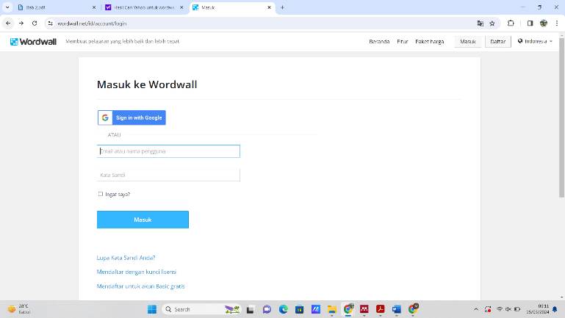b) Kemudian, klik “*log in*” atau “*sign up*” jika belum mempunyai akun wordwall

**Gambar 2.3 Tampilan login**

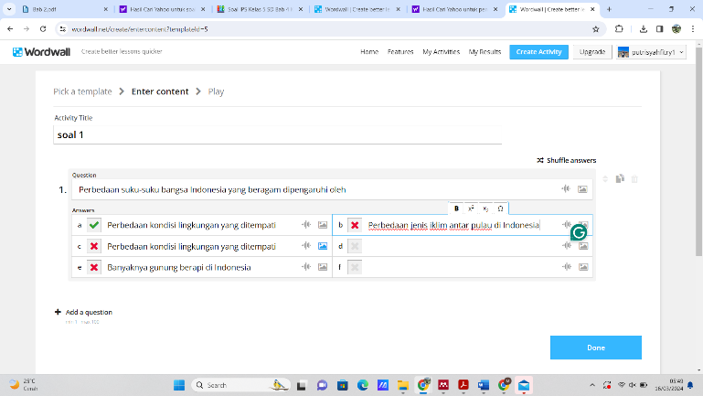c) Kemudian, klik “*create activity*” untuk memilih template yang sesuai dengan yang dibutuhkan. Misal template “*Group Sort*”

**Gambar 2.4 Tampilan awal setelah login**

**Gambar 2.5 Macam-macam Template**

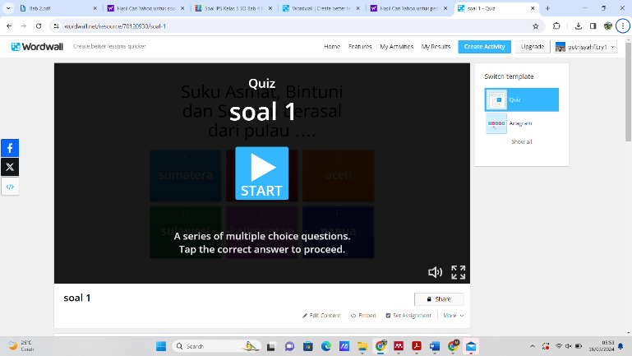d) Kemudian, klik template tersebut dan akan muncul tampilan seperti gambar dibawah ini. Tampilan pada setiap template akan berbeda-beda, sesuai dengan kegunaan templatenya. Dibawah ini merupakan tampilan dari salah satu template.Isi bagian-bagian tersebut sesuai dengan materi yang sedang dibahas. Jika semua materi atau soal sudah selesai dimasukan, selanjutnya klik “*done”*

**Gambar 2.6 Tampilan salah satu template**

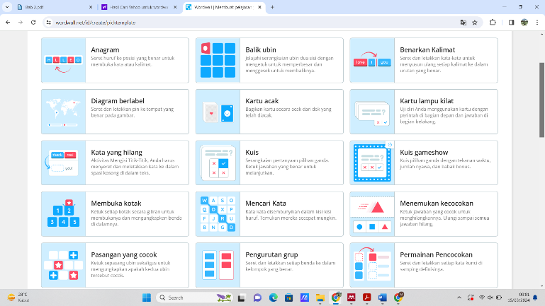e) Setelah itu, akan muncul preview untuk guru mencoba terlebih dahulu media tersebut dan bisa untuk mengganti template jika di rasa kurang cocok. Kemudian bisa mengatur hal yang lainnya yang dirasa diperlukan.

**Gambar 2.7 Review template yang digunakan**

f) Setelah selesai, klik *“set assingment”* jika akan menjadikan media ini sebagai tugas. Kemudian, set sesuai dengan kebutuhan dan share link-nya ke berbagai sosial media yang digunakan dalam kegiatan pembelajaran, misal *WhatsApp Group* atau *Google Classroom*. Kemudian setting hal lainnya sesuaikan dengan kebutuhan, jikasudah selesai semuanya klik “*done*”

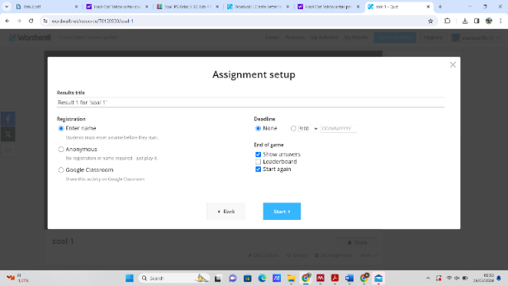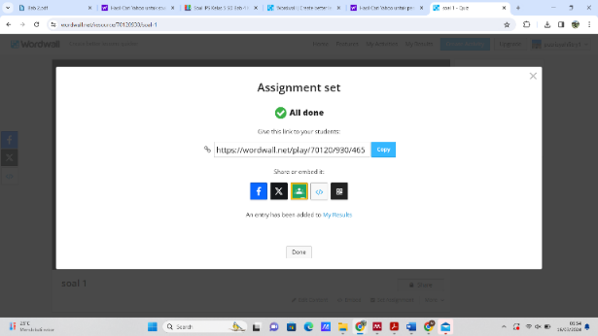

**Gambar 2.8 Pengaturan sebelum link dibagikan**

g) Untuk melihat hasil pekerjaan peserta didik dan melihat siapa yang belum mengerjakan, klik *“my result”* kemudian klik “result 1 for tugas 1” atau klik sesuai nama yang sudah sibuat sendiri.

h) Kemudian, akan ada tampilan jumlah peserta didik yang sudah mengerjakan latihan atau tes, skor teratas, waktu tercepat, berapa banyak yang salah dalam setiap soal, dan lain sebagainya.

**2. Bagi Peserta Didik**

a) Masuk ke link yang sudah dibagikan Pada tampilan awal, isi identitas diri, seperti nama lengkap. Kemudian ceklis *“remember me”* dan klik *“start”.* Kemudian akan muncul tampilan awal sebelum menampilkan soal-soal dan klik tombol *“start”* biru di tengah.

b) Setelah klik tombol *“start”* biru, kemudian kerjakan soal tes tersebut sesuai dengan bentuk tampilan templatnya. Misal untuk templat seperti dibawah ini adalah dengan cara mengerjakannya, yaitu drag and drop untuk mengkelompokkan setiap jawaban yang sesuai.

c) Jika selesai, klik *“submit answer”* dan kemudian jawaban akan diperiksa secara langsung atau otomatis.

d) Setelah selesai pemeriksaan jawaban, pada tampilan akhir akan ada muncul tampilan yang menampilkan jumlah jawaban benar dan waktu selama pengerjaan. Setelah semuanya klik tanda “X” di pojok kanan bawah untuk keluar dari tampilan aplikasi tersebut dan sesi dinyatakan selesai.

**2.1.3.4 Kekurangan dan kelebihan Media *Wordwall***

Adapun kekurangan dari aplikasi *Wordwall* yaitu ada pada model dari aplikasi *Wordwall* yang dapat membuat pengguna aplikasi kebingungan sehingga untuk menghindari kebingungan ini pengguna harus kreatif untuk menafsirkan makna dari permainan itu sendiri, ada template yang hanya bisa digunakan jika akun premium, dan aplikasi ini perlu di akses secara online sehingga membutuhkan koneksi internet. Menurut (Maghfiroh, 2018) beberapa kelebihan dari media pembelajaran Wordwall antara lain sebagai berikut:

1. Gratis untuk pilihan dasar dengan beberapa template.
2. Game ini dapat dikirimkan secara langsung melalui *Whatsapp, Google Classroom* maupun aplikasi lainnya.
3. Software ini menawarkan banyak jenis permainan seperti, *crossword, quiz, random cards* (kartu acak) dan masih banyak lainnya.
4. Kelebihan lainnya yaitu, permainan yang telah dibuat bisa dicetak dalam bentuk PDF, jadi akan memudahkan bagi siswa yang mempunyai kendala pada jaringan.
5. *Wordwall* dapat memudahkan siswa memahami materi pelajaran melalui daring, serta mudah digunakan guna mengetahui bagaimana prestasi belajar siswa.
6. Wordwall cocok digunakan untuk mengavaluasi pembelajaran dan memberikan stimulasi kepada siswa

**2.1.4 Minat Belajar**

**2.1.4.1 Pengertian Minat Belajar**

Minat merupakan salah satu aspek psikis manusia yang dapat mendorong untuk mencapai tujuan.Seseorang yang memiliki minat terhadap suatu obyek, cenderung memberikan perhatian atau merasa senang yang lebih besar kepada obyek tersebut.Namun apabila obyek tersebut tidak menimbulkan rasa senang. Untuk mencapai prestasi yang baik disamping kecerdasan juga minat, sebab tanpa adanya minat segala kegiatan akan dilakukan kurang efektif dan efesien (Trismayanti, 2019).

Minat merupakan kecenderungan hati individu pada suatu hal atau kegiatan yang dianggapnya menarik. Minat merupakan langkah awal dalam proses belajar bagi siswa untuk dapat mencapai tujuan yang diinginkan. Hal ini menunjukkan bahwa siswa dengan minat belajar yang tinggi akan dapat memenuhi cita-citanya, sedangkan siswa dengan minat belajar yang rendah tidak akan mampu melakukannya (Anggraeni *et al*., 2021).

Minat adalah tendensi seseorang dalam menyukai sesuatu.Aktivitas yang diminati tesebut terus menerus diulang dengan rasa senang (Jalilah, 2021). Minat juga merupakan kecenderungan dan kegairahan yang tinggi atau keinginan yag besar terhadap sesuatu yang berasal dari diri seseorang yang berupa rasa suka atau ketertarikan terhadap sesuatu serta tidak dipengaruhi orang lain (Harianja & Sapri, 2022).

Dalam minat belajar yang besar cenderung menghasilkan prestasi yang tinggi, sebaliknya minat belajar yang kurang akan dapat menghasilkan prestasi yang rendah. Oleh karena itu, minat belajar dapat membuat seorang siswa memperoleh pengetahuan dan mencapai pemahaman tentang pengetahuannya di sekolah sehingga minat belajar merupakan faktor yang sangat penting dalam keberhasilan belajar (Dalimunthe *et al*., 2021).

Berdasarkan pendapat diatas maka menyukai atau merasa senang terhadap suatu aktivitas.Minat tidak hanya diungkapkan melalui pernyataan yang menunjukkan bahwa siswa lebih menyukai sesuatu dari pada lainnya, tetapi dapat juga melalui partisipasi aktif peserta didik dalam suatu kegiatan. Peserta didik yang berminat terhadap sesuatu cenderung untuk memberikan perhatian yang lebih besar terhadap sesuatu yang diminati itu dan sama sekali menghiraukan sesuatu yang lain.

Jadi, sudah sangat jelas bahwa minat merupakan suatu dorongan atau motivasi seseorang untuk melakukan suatu hal tanpa adanya paksaan dari luar dan melakukannya dengan rasa senang, gembira penuh perhatian dan ketertarikan. Hal ini sejalan dengan pendapat slameto (dalam Nugroho *at al*, 2020) mengemukakan bahwa ada empat aspek minat belajar siswa, yaitu:

1. Perasaan senang

Seorang siswa memiliki perasaan senang atau suka terhadap suatu mata pelajaran tertentu, maka siswa tersebut akan terus mempelajari mata pelajaran yang disenanginya itu, dan tidak ada perasaan terpaksa dalam dirinya untuk mempelajari bidang tersebut.

2. Ketertarikan siswa

Ketertarikan siswa berhubungan dengan daya gerak yang mendorong siswa untuk cenderung merasa tertarik pada orang, benda, kegiatan atau bisa berupa pengalaman efektif yang dirangsang oleh kegiatan itu sendiri.

3. Perhatian dalam belajar

Perhatian dalam belajar juga menjadi salah satu indikator minat. Perhatian dalam belajar merupakan konsentrasi atau aktivitas jiwa kita terhadap pengamatan, pengertian, dan sebagainya dengan mengesampingkan hal yang lain. Seorang yang memiliki minat pada objek tertentu maka dengan sendirinya dia akan memperhatikan objek tersebut.

4. Keterlibatan siswa

Keterlibatan seseorang akan suatu objek yang mengakibatkan orang tersebut senang dan tertarik untuk melakukan atau mengerjakan kegiatan dari objek tersebut.

**Tabel 2.1**

**Indikator Minat Belajar**

|  |  |
| --- | --- |
| **Aspek** | **Indikator** |
| perasaan senang | 1. Siswa bergairah ketika pembelajaran 2. Siswa berinisiatif untuk belajar |
| Ketertarikan | 1. siswa merespon guru ketika diajukan pertanyaan 2. Siswa merasa bersemangat ketika saat belajar |
| Perhatian | 1. Siswa mendengkarkan saat guru memberikan materi pembelajaran 2. Siswa mampu menjawab pertanyaan guru ketika pembelajaran |
| keterlibatan siswa | 1. Siswa antusias dalam menunjukkan kemampuan pada saat pembelajaran 2. Siswa aktif dalam memberikan jawaban ketika guru bertanya |

Mengatasi siswa yang kurang berminat dalam belajar, guru hendaknya berusaha bagaimana menciptakan kondisi tertentu agar siswa itu selalu butuh dan ingin terus belajar. Minat belajar sangat mendukung dan mempengaruhi pelaksanan proses belajar mengajar di sekolah yang akhirnya bermuara pada pencapaian tujuan pembelajaran. Peran guru dalam setiap pembelajaran sangat penting dalam menciptakan pembelajaran yang dapat meningkatkan minat belajar siswa.

**2.1.4.2. Faktor yang Mempengaruhi Minat**

Apabila kita memperhatikan tentang faktor-faktor yang mempengaruhi minat belajar terhadap pembelajaran.Secara keseluruhan faktor tersebut digolongkan dalam dua kelompok besar, yaitu faktor eksternal (faktor yang berasal dari luar diri siswa) dan faktor internal (faktor yang berasal dari dalam diri peserta didik). Menurut Totok Susanto (dalam Achru P, 2019) faktor-faktor yang mempengaruhi minat belajar siswa sebagai berikut:

1. Memotivasi dan Cita-cita

Motivasi adalah pendorong satu usaha yang disadari untuk mempengaruhi tingkah laku seseorang agar tergerak haatinyauntuk bertindak melakukan sesuatu sehingga mencapai hasilatau tujuan tertentu.

1. Keluarga

Kewajiban dan tanggung jawab yang ada pada orang tua untuk mendidik anak datang dengan sendirinya.Kasih sayang yang ada pada orang tua adalah kasih sayang yang sejati.Dengan demikian keluarga dapat meningkatkan minat belajar peserta didik.Keadaan keluarga serta keadaan rumah juga mempengaruhi minat seorang peserta didik. Suasana keluarga tenang, damai, tentram dan menyenangkan akan mendukung minat siswa dalam belajar di rumah

1. Peranan guru

Guru merupakan agen pembaharuan. Guru sebagai fasilitator pembelajaran, guru menciptakan kondisi yang menggugah & memberi kemudahan bagi siswa untuk belajar. Guru memahami karakteristik unik dan berupaya memenuhi kebutuhan pendidikan yang bersifat khusus dari masing- masing peserta didik yang memiliki minat dan potensi yang perlu diwujudkan secara optimal.

1. Sarana dan pra sarana

Fasilitas yang tersedia di lingkungan sekolah sangat mendukung minat belajar siswa sebaliknya kurangnya fasilitas yang tersedia membuat siswa kurang berminat belajar.

1. Teman pergaulan

Teman pergaulan baik di sekolah maupun di lingkungan tempat tinggal juga dapat mempengaruhi minat belajar siswa.Jika teman pergaulan memiliki minat belajar dan motivasi yang tinggi dalam belajar, maka minat teman yang lainya juga dapat mempengaruhinya.

1. Media massa

Berbagai macam media massa seperti: televisi, radio, vidio visual serta media cetak lain seperti buku-buku bacaan, majalah dan surat kabar juga dapat mempengaruhi minat belajar siswa.

Menurut Muhibbin syah (dalam Arisanti & Subhan, 2018) pemanfaat internet sebagai sumber belajar merupakan salah satu upaya membantu kegiatan belajar.Menurut (Arisanti & Subhan, 2018) menyatakan bahwa internet merupakan faktor yang dapat mempengaruhi minat belajar siswa, dengan pemanfaatan media internet sebagai sumber belajar maka dapat meningkatkan minat belajar siswa.

**2.1.5 Hasil Belajar**

**2.1.5.1 Pengertian Hasil Belajar**

Hasil belajar merupakan kalimat yang terdiri atas dua kata yaitu hasil dan belajar. Sanjaya mengatakan bahwa hasil adalah halhal yang dapat diciptakan, hasil pekerjaan, dan hasil yang memuaskan yang didapatkan melalui proses keuletan kerja. Sedangkan menurut Djamarah bahwa hasil yaitu capaian kinerja dari suatu kegiatan yang diselesaikan, serta diciptakan baik secara invidu atau dalam berkelompok.

Menurut Sudjana (dalam Lestari, 2020) Hasil belajar adalah kemampuan-kemampuan yang dimiliki siswa setelah ia menerima pengalaman belajarnya.Sedangkan menurut Nasution (dalam Lestari, 2020) menyatakan bahwa hasil belajar adalah suatu perubahan yang terjadi pada individu yang belajar, bukan saja perubahan mengenai pengetahuan, tetapi juga untuk membentuk kecakapan dan penghargaan dalam diri pribadi yang belajar.

Hasil belajar merupakan akibat dari proses belajar seseorang. Hasil belajar terkait dengan perubahan pada diri orang yang belajar.Bentuk perubahannya berupa perubahan pengetahuan, pemahaman, sikap dan tingkah laku, keterampilan dan kecakapan.Perubahan dalam arti perubahan-perubahan yang disebabkan oleh pertumbuhan tidak dianggap sebagai hasil belajar.Perubahan sebagai hasil belajar bersifat relatif menetap dan memiliki potensi untuk dapat berkembang (Robani et al., 2021).

Berdasarkan pendapat diatas hasil belajar adalah perubahan kemampuan setelah mengalami pengalaman belajar baik secara individu dan kelompok.Keberhasilan belajar siswa merupakan hal yang sangat penting diperhatikan oleh kedua belah pihak yaitu pendidik dan peserta didik.Perubahan sebagai hasil belajar bersifat relatif menetap dan memiliki potensi untuk dapat berkembang.

**2.1.5.2 Faktor-Faktor yang Mempengaruhi Hasil Belajar**

Berhasil atau tidaknya seseorang dalam belajar disebabkan beberapa faktor yang mempegaruhi pencapaian hasil belajar. Menurut Slameto (dalam salsabila & Puspitasari, 2020) ada dua faktor yang mempengaruhi belajar, yaitu faktor dari dalam diri (intern) dikelompokkan menjadi dua yaitu: faktor fisiologis seperti keadaan kesehatan dan keadaan tubuh; faktor psikologi seperti perhatian, minat, bakat dan kesiapan, sedangkan faktor dari luar (ekstern) yaitu faktor sekolah seperti kurikulum, metode mengajar, relasi warga sekolah, disiplin di sekolah, alat pelajaran, keadaan gedung dan perpustakaan.

Menurut Baharuddin dan Esa Nur Wahyuni (dalam Nabillah, 2019), bahwa faktor yang mempengaruhi hasil belajar adalah:

1.Faktor internal

a. Faktor fisiologis

Faktor fisiologis adalah faktor-faktor yang mempengaruhi dengan kondisi fisik individu.

b. Faktor psikologis

Faktor psikologis adalah keadaan psikologis seseorang yang dapat mempengaruhi proses belajar, seperti kecerdasan siswa, motivasi, minat, sikap, dan bakat.

2. Faktor eksternal

a. Lingkungan sosial, seperti lingkungan sosial sekolah, lingkungan sosial masyarakat, dan lingkungan sosial keluarga.

b. Lingkungan non sosial, seperti lingkungan alamiah, faktor instrumental (perangkat belajar), dan faktor materi pelajaran.

Menurut Slameto (dalam Nabillah, 2019) faktor-faktor yang mempengaruhi hasil belajar tersebut diuraikan dalam dua bagian, yaitu:

1.Faktor internal

Faktor internal yaitu faktor yang berasal dari diri siswa. Yang termasuk kedalam faktor ini adalah:

a. Faktor kesehatan

Sehat berarti dalam keadaan baik segenap badan beserta bagian-bagiannya/ bebas dari penyakit.Kesehatan adalah keadaan atau hal sehat.Kesehatan seseorang berpengaruh terhadap belajarnya. Proses belajar seseorang akan terganggu jika kesehatan seseorang terganggu, selain itu juga ia akan cepat lelah dan kurang bersemangat.

b. Minat

Minat adalah kecenderungan yang tepat untuk memperhatikan dan mengenang beberapa kegiatan. Minat besar berpengaruh terhadap belajar, karena bila bahan pelajaran yang dipelajari tidak sesuai dengan minat siswa, siswa tidak akan belajar dengan sebaik-baiknya, karena tidak ada daya tarik baginya.

c.Bakat

Bakat adalah kemampuan untuk belajar. Kemampuan itu baru akan terealisasi menjadi kecakapan yang nyata sesuai belajar dan berlatih. Jadi jelaslah bahwa bakat itu mempengaruhi belajar, jika bahan pelajaran yang dipelajari siswa sesuai dengan bakatnya, maka hasil belajarnya lebih baik karena ia senang belajar dan pastilah selanjutnya lebih giat lagi dalam belajarnya.

d.Motivasi

Motivasi erat sekali hubungannya dengan tujuan yang akan dicapai. Di dalam menentukan tujuan itu dapat disadari atau tidak, akan tetapi untuk mencapai tujuan itu perlu berbuat, sedangkan yang menjadi penyebab berbuat adalah motivasi itu sendri sebagai daya pendorongnya.

2.Faktor eksternal

Faktor eksternal yaitu faktor yang berasal dari luar diri siswa yang termasuk kedalam faktor eksternal adalah:

a. Faktor keluarga

Siswa yang belajar akan menerima pengaruh dari keluarga brupa: cara orang tua mendidik, relasi antar anggota keluarga,suasana rumah tangga dan keadaan ekonomi keluarga.

b. Faktor sekolah

Faktor sekolah yang mempengaruhi belajar ini mencangkup metode mengajar, kurikulum, relai guru dengan siswa, relasi siswa dengan siswa, disiplin sekolah pelajar dan waktu sekolah, standar pelajaran, keadaan gedung, metode belajar dan tugas rumah.

c. Faktor masyarakat

Masyarakat sangatlah penting berpengaruh terhadap belajar siswa karena keberadaan siswa dalam masyarakat.Seperti kegiatan siswa dalam masyarakat, pengaruh dari teman bergaul siswa dan kehidupan masayarakat disekitar siswa juga berpengaruh terhadap belajar siswa.

d. Faktor Media pembelajaran

Menurut Wuryandari (dalam Pratiwi &Meilani, 2018) media pembelajaran merupakan salah satu faktor eksternal yang turut memberikan pengaruh terhadap prestasi belajar siswa. Proses pembelajaran perlu didukung oleh media pembelajaran, salah satunya adalah media elektronik seperti penggunaan LCD proyektor, komputer, dan lain-lain

Menurut (Audie, 2019) penggunaan media pembelajaran merupakan faktor yang sangat penting untuk meningkatkan hasil belajar siswa dan meningkatkan motivasi siswa untuk belajar, karena media pembelajaran sangat mendukung dalam pengembangan ilmu pengetahuan yang dimiliki seseorang, terutama terhadap peserta didik dalam proses pembelajaran.

**2.1.6 Pembelajaran Tematik Terpadu**

**2.1.6.1 Hakikat Pembelajaran Tematik Terpadu**

Dalam kurikulum 2013 pengintegrasian beberapa mata pelajaran yang didasari atas dua hal yaitu integrasi pengetahuan, integrasi sikap dan integrasi keterampilan dalam proses pembelajaran. Pendekatan pembelajaran tematik terpadu berangkat dari teori yang menolak proses hafalan semata sebagai dasar pembentukan struktur intelektual anak. Menurut Rusman (dalam Dinda, 2019) pembelajaran tematk terpadu merupakan pembelajaran yang lebih menekankan pada penerapan konsep belajar sambil melakukan sesuatu (learning by doing), sehingga siswa dapat menemukan sendiri pengalaman belajar yang bermakna.

Pembelajaran tematik terpadu merupakan suatu sistem pembelajaran yang memungkinkan siswa baik secara individu maupun secara kelompok akktif menggali dan menemukan konsep secara holistik, bermakna, dan ontentik (Majid, 2019).Menurut poerwadarminta (dalam majid, 2019) menjelaskan bahwa pembelajaran tematik terpadu merupakan pembelajaran terpadu yang menggunakan suatu tema yang digunkan untuk mengaitkan beberapa mata pelajaran sehingga dapat memberikan pengalaman belajar yang berkman kepada siswa.

Berdasarkan pendapat para ahli di atas dapat disimpulkan bahwa pembelajaran tematik terpadu merupakan pembelajaran yang mengaitkan konsep dari berbagai mata pelajaran kedalam bentuk tema.Pembelajaran tematik terpadu yang digunakan dalam penelitian ini adalalah pembelajaran tematik terpadu yang menggunakan kurikulum 2013 pada siswa kelas V, tema lingkungan sahabat kita.

**2.1.6.2** **Prinsip-prinsip Tematik Terpadu**

Menurut Majid dalam pembelajaran tematik terpadu terdapat prinsip-prinsip antara lain sebagi berikut:

1. Pembelajaran tematik terpadu memilikisatu tema yang aktual, dekat dengan dunia siswa dan ada dalam kehidupan sehari-hari siswa. Tema ini merupakan alat pemersatu dari berbagai materi dan mata pelajaran yang beragam.
2. Pembelajaran tematik terpadu perlu memilih materi beberapa mata pelajaran yang saling berkait. Dengan demikian materi yang dipilih dapat mencakup tema secara keseluruhan dan bermakna.
3. Materi pembelajaran yang dipadukan dalam satu tema harus mempertimbangkan karakteristik siswa seperti kemampuan, kebutuhan, minat dan pengetahuan awal siswa.
4. Materi pembelajaran yang dipadukan tidak dipaksakan. Dalam artian bahwa materi yang tidak mungkin dipadukan maka tidak perlu dipadukan.
5. Pembelajaran tematik terpadu tidak boleh bertentangan dengan tujuan kurikulum yang berlaku dan harus mendukung pencapaian tujuan kegiatan pembelajaran yang tertuang dalam kurikulum.

Dalam kemendikbud (2013) dijelaskan terdapat beberapa prinsip yang berkaitan dengan pembelajaran tematik terpadu, yaitu:

1. Pembelajaran tematik terpadu memiliki satu tema yang dekat dengan dunia siswa dan ada dalam kehidupan sehari-hari siswa. Tema ini berfungsi sebagi pemersatu materi dari beberapa mata pelajaran.
2. Pembelajaran tematik terpadu perlu memilih materi dari beberapa mata pelajaran yang mempunyai keterkaitan.
3. Pembelajaran tematik terpadu harus sesuai dengan tujuan dan harus mendukung pencapaian tujuan dalam kegiatan pembelajaran yang termuat dalam kurikulum
4. Materi pembelajaran yang dapat dipadukan dalam satu tema harus mempertimbangkan karakteristik siswa seperti minat, kemampuan, kebutuhan, pengetahuan awal siswa.
5. Materi awal yang dipadukan tidak terlalu dipaksakan.

**2.1.6.3 Karakteristik Pembelajaran Tematik Terpadu**

Sebagai suatu pendekatan pembelajaran di sekolah dasar, Menurut (Rusman, 2019) pembelajaran tematik terpadu memiliki karakteristik antara lain, sebagai berikut:

1. Pembelajaran berpusat pada siswa
2. Memberikan pengalaman langsung dan bermakna bagi siswa
3. Pemisahan mata pelajaran tidak begitu jelas
4. Menyajikan konsep dari berbagai mata pelajaran
5. Bersifat fleksibel
6. Hasil pembelajaran sesuai dengan minat, kemampuan dan kebutuhan siswa dan
7. Menggunakan prinsip belajar sambil bermain dan menyenangkan

Pembelajaran tematik dikelompokkan menjadi empat karakteristik antara lain, sebagai berikutnya:

1. Holistik

Pembelajaran tematik terpadu memungkinkan peserta didik untuk memahami konsep dan fenomena dari segala sisi dan tidak dari sudut pandang yang terkotak-kotak.

1. Otentik

Pembelajaran tematik memungkinkan peserta didik memahami secara langsung konsep, prinsip dan prosedur yang dipelajari melalui kegiatan belajar secara langsung, sehingga pengetahuan dan informasi yang diperoleh menjadi lebik otentik.

1. Bermakna

Pengkajian suatu fenomena dari berbagai sisi dan sudut pandang sangat memungkinkan untuk terbentuk jalinan antar konsep-konsep yang saling berhubungan satu sama lain. Hal ini akan berdampak pada kebermaknaan dari materi yang dipelajari. Peserta didik dapat menerapkan materi yang dipelajari untuk memecahkan masalah yang muncuk dalam kehidupan sehari-hari.

1. Aktif

Pembelajaran tematik terpadu lebih menekankan aktivitas peserta didik dalam pembelajaran baik secara fisik, mental, intelektual, maupun emosional guna tercapainya hasil belajar yang optimal.

**2.1.6.4** **Pembelajaran Tema 8 Lingkungan Sahabat Kita**

**1. Subtema 1 (Manusia dan Linkungan**

1. Pembelajaran 1

Pada subtema 1 pembelajaran 1 fokus pada mata pelajaran bahasa Indonesia dan IPA. Siswa di fokus kan untuk mengamati gambar untuk mengetahui berbagai kondisi lingkungan. Pada pembelajaran 1 ini siswa dapat mengetahui peristiwa dari bacaan serta keterampilan siswa dalam menuliskan urutan peristiwa.

1. Pembelajaran 2

Pada pembelajaran 2 fokus pada mata pelajaran Bahasa Indonesia, IPA, SBdP. Siswa dapat menyanyikan lagu sesuai tangga nada yang digunakan, dan dapat menjelaskan bagan siklus air.

1. Pembelajaran 3

Pada pemebelajaran 3 fokus pada mata pelajaran PPKN, Bahasa Indonesia, dan IPS.Mempelajari sikap toleransi dalam keragaman sosial dan budaya masyarakat di Indonesia.

1. Pembelajaran 4

Pada pembelajaran 4 ini fokus pada mata pelajaran PPKN, Bahasa Indonesia, dan IPS.Mempelajari mengenai keragaman jenis usaha dalam masyarakat serta toleransi terhadap keragaman sosial budaya dalam masyarakat.

1. Pembelajaran 5

Pada pembelajaran 5 fokus pada mata pelajaran Bahasa Indonesia, IPA, dan SBdP. Mempelajari mengenai tangga nada mayor dan bagan siklus air.

1. Pembelajaran 6

Pada pembelajaran 6 ini fokus pada mata pelajaran PPKN, Bahasa Indonesia, SBdP. Mempelajari keragaman budaya, salah satunya permainan tradisional dan sikap toleransi yang dipraktikan dalam kehidupan sehari-hari serta mengenai tngga nada minor.

**2. Subtema 2 (Perubahan Lingkungan)**

1. Pembelajaran 1

Pada pembelajaran 1 fokus mata pelajaran Bahasa Indonesia dan IPA. Mempelajari mengenai perubahan lingkungan, cara menjaga lingkungan, faktor-faktor yang mempengaruhi siklus air dan kondisi yang menyebabkan air tanah dan air permukaan.

1. Pembelajaran 2

Pada pembelajaran 2 fokus pada mata pelajaran Basaha Indonesia, IPA, dan SBdP. Mempelajari pola lantai gerak tari dan memperagakan gerak tari dengan memperhatikan pola lantai.

1. Pembelajaran 3

Pada pembelajaran 3 fokus pada mata pelajaran PPKn, Bahasa Indonesia, dan IPS.Mempelajari mengenai jenis-jenis usaha ekonomi untuk mensejahterakan masyarakat serta sikap toleransi dalam keragaman sosial budaya masyarakat.

1. Pembelajaran 4

Pada pembelajaran 4 fokus pada mata pelajaran PPKn, Bahasa Indonesia, dan IPS.Mempelajari jenis-jenis usaha ekonomi yang dikelola kelompok dan sikap toleransi dalam keberagaman sosial budaya dalam masyarakat.

1. Pembelajaran 5

Pada pembelajaran 5 fokus pada mata pelajaran Bahasa Indonesia, IPA, dan SBdP. Mempelajari dampak siklus air terhadap kehidupan di bumi dan pola lantai gerak tari.

1. Pembelajaran 6

Pada pembelajaran 6 fokus pada mata pelajaran PPKn, Bahasa Indonesia, dan SBdP. Mempelajari mengenai gerak tari pola lantai beriringan dan sikap atas keragaman sosial budaya dalam masyarakat.

**3. Subtema 3 (Usaha Pelestarian Lingkungan)**

1. Pembelajaran 1

Pada pembelajaran 1 fokus pada mata pelajaran Bahasa Indonesia dan IPA yang mempelajari usaha pelestarian lingkungan dan manfaatnya bagi kehidupan manusia dan kualitas air dan dampaknya pada kehidupan.

1. Pembelajaran 2

Pada pembelajaran 2 fokus pada mata pelajaran Bahasa Indonesia, IPA dan SBdP. Mempelajari mengenai pengaruh kualitas air bagi kehidupan manusia dan cara-cara menjaga ketersediaan air bersih.

1. Pembelajaran 3

Pada pembelajaran 3 fokus pada mata pelajaran PPKn, Bahasa Indonesia, dan IPS.Mempelajari mengenai peran ekonomi dalam mensejahterakan kehidupan masyarakat dan pentingnya kebersamaan dalam mendukung keragaman dalam masyarakat.

1. Pembelajaran 4

Pada pembelajaran 4 ini fokus mata pelajaran pada PPKn, Bahasa Indonesia, dan IPS. Mempelajari mengenai cara-cara menghargai kegiatan orang lain dalam usaha memperkuat kesatuan dan persatuan bangsa dan peran ekonomi dalam upaya mensejahterakan masyarakat.

1. Pembelajaran 5

Pada pembelajaran 5 inifokus pada mata pelajaran Bahasa Indonesia, IPA dan SBdP. Mempelajari mengenai cara-cara memelihara ketersediaan air bersih dan langkah-langkah membuat gambar cerita.

1. Pembelajaran 6

Pada pembelajaran 6 fokus pada mata pelajaran PPKn, Bahasa Indonesia, dan SBdP. Mempelajari mengenai mensempurnakan gambar cerita dengan teknik pewarnaan yang tepat dan arti pentingnya kebersamaan dalam keberagaman sosial budaya dalam masyarakat.

**4. Subtema 4 (Lingkungan Berbasis Proyek dan Literasi)**

1. Pembelajaran 1

Pada pembelajaran 1 ini, siswa diarahkan untuk melakukan wawancara kepada warga sekolah.Siswa mengajukan beberapa pertanyaan-pertanyaan mengenai informasi.

1. Pembelajaran 2

Dari wawancara papa pembelajaran 1, siswa membuat sepuluh kegiatan yang terbanyak menggunakan air.Siswa dapat menuliskan dalam bentuk tabel atau diagram.

1. Pembelajaran 3

Dari hasil kegiatan pembelajaran 1 dan 2, siswa membuat karya poster dikerjakan secara kelompok.

1. Pembelajaran 4

Pada pembelajaran 4, siswa mempersiapkan semua bahan untuk pembuatan poster dan menyiapkan pameran poster yang akan dilaksanaka.

1. Pembelajaran 5

Pada pembelajaran 5 ini, siswa siap untuk memamerkan poster mereka.

1. Pembelajaran 6

Pada pertemuan pembelajaran 6 ini, siswa melakukan kegiatan refleksi.

**2.2. Penelitian Relavan**

* 1. Dwinanda Wuri Harsanti & Ratna Maeta Lathifah (2023) judul penelitian Pengaruh Penerapan Media Wordwall terhadap Keaktifan Belajar Peserta Didik pada Pembelajaran Bahasa Indonesia. Hasil penelitian ini adalah penggunaan media Wordwall pada pembelajaran bahasa Indonesia memberikan pengaruh baik terhadap keaktifan peserta didik dalam proses belajar. Wordwall dapat membantu guru meningkatkan kreativitasnya dan menciptakan lingkungan belajar menarik dan menyenangkan karena sesuai dengan karakteristik peserta didik abad 21, berbasis teknologi, dan berpusat pada peserta didik sehingga peserta didik merasa nyaman dan antuasias dalam proses pembelajaran. Media Wordwall juga memberikan dampak positif dalam pembelajaran, yakni menciptakan pembelajaran yang menyenangkan, meningkatkan penguasaan bahasa baku, dan meningkatkan penguasaan kosakata.
  2. Mahwar Alfan Nisa, Ratnawati Susanto (2022) judul penelitian Pengaruh Penggunaan Game Edukasi Berbasis Wordwall Dalam Pembelajaran Matematika Terhadap Motivasi Belajar. Hasil penelitian ini adalah penggunaan game edukasi berbasis wordwall memiliki pengaruh terhadap motivasi belajar dalam pembelajaran matematika. Hal ini dibuktikan dari hasil penelitian dimana peneliti meminta kepada 31 responden untuk memberikan respon atau tanggapan dari pernyataan peneliti. Setelah didapatkan hasilnya, peneliti kemudian menghitung nilai rata-rata dan melakukan uji hipotesis untuk mengetahui apakah terdapat pengaruh penggunaan game edukasi berbasis wordwall dalam pembelajaran matematika terhadap motivasi belajar dalam penelitian ini. Dapat ditarik kesimpulan bahwa nilai thitung (11.796) > ttabel (2,045).
  3. Septariawan Prasetya Permana1, Kasriman (2022) judul penelitian Pengaruh Media Pembelajaran Wordwall terhadap Motivasi Belajar IPS Kelas IV. Hasil penelitian ini adalah bahwa media pembelajaran wordwall dapat berpengaruh terhadap motivasi belajar siswa. lebih lanjut, penelitian ini didukung oleh (Nissa & Renoningtyas, 2021) yang menyatakan bahwa penggunaan media wordwall dapat memberikan distribusi besar pada pembelajaran tematik kelas II khususnya pada minat dan serta memberikan dorongan belajar yang ada dalam diri siswa. Artinya bahwa media pembelajaran wordwall ini memiliki keunggulan dalam menumbuhkan rasa minat dan gairah belajar sehingga siswa.
  4. Prisma Gandasari & Puri Pramudiani (2021) judul penelitian Pengaruh Aplikasi Wordwall terhadap Motivasi Belajar IPA Siswa di Sekolah Dasar. Hasil analisis uji-t untuk kedua kelas memperoleh nilai thitung>ttabel = 7,79> 2,0084, maka dapat disimpulkan bahwa H0 ditolak yang artinya terdapat pengaruh aplikasi wordwall terhadap motivasi belajar siswa kelas V di SDN Bojong Rawalumbu V.

**2.3 Kerangka Berpikir**

Berdasarkan kondisi sekolah yang akan diteliti, pada proses pembelajaran masih menggunakan media konvensional dan belum memanfaatkan teknologi secara optimal mengakibatkan menurunnya minat siswa terhadappembelajaran sehingga berkurangnya hasil belajar yang diperoleh tersebut, pada penelitian ini khususnya pada tema 8 (lingkungan sahabat kita) subtema 1 (manusia dan lingkungan), peneliti menerapkan media pembelajaran yang sudah memanfaatkan teknologi yaitu game interaktif berbasis Wordwall yang diharapkan bisa mempengaruhi minat serta hasil belajar siswa.

**Gambar 2.9**

**Bagan Kerangka Berpikir**

Penggunaan Media Interaktif Berbasis *Wordwall*

Teori Kontruktivisme

Minat Belajar

Hasil Belajar

Tema Lingkungan Sahabat Kita kelas V SD Negeri 101952 Tualang

**2.4. Hipotesis**

Berdasarkan anggapan dasar dan kerangka berpikir peneliti mengajukan hipotesis, sebagai berikut:

Ho= μ1 = μ2

H1 = μ1≠μ2

Keterangan:

Ho: Tidak terdapat Pengaruh Penggunaan Media Interaktif Wordwall Terhadap Minat dan Hail Belajar pada Tema Lingkungan Sahabat Kita Kelas V SD Negeri 101952 Tualang.

H1: Terdapat pengaruh Penggunaan Media Interaktif Wordwall Terhadap Minat dan Hasil Belajar pada Tema Lingkungan Sahabat Kita Kelas V SD Negeri 101952 Tualang